Trigonometrie

Besonderheiten von Tangenswerten
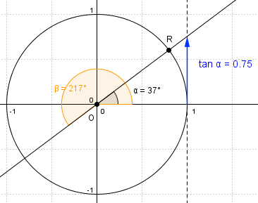
1) Berechnet man den Tangens von Winkeln, deren Maß sich um 180° unterscheidet, erhält man jeweils den gleichen Wert:

Beispiele:

tan 30° = 0,577… tan 210° = 0,577…

tan 120° = –1,732… tan 300° = –1,732…

Die Zeichnung von Tangenswerten entsprechender Winkel am Einheitskreis zeigt den folgenden Zusammenhang:

Für alle Winkelmaße α ≠ 90° bzw. α ≠ 270° gilt: tan (180° + α) = tan α

Umgekehrt gilt damit auch: Zu jedem Tangenswert gibt es im Intervall [0°; 360°]
immer die zwei Winkelmaße α und 180° + α.

2) Winkelmaße können auch negativ sein, der Winkel ist dann negativ orientiert, d.h. er wird nicht wie üblich entgegen dem Uhrzeigersinn, sondern im Uhrzeigersinn gezeichnet und gemessen.

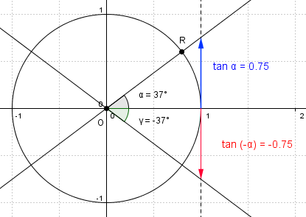

Die Zeichnung zeigt den Zusammenhang:

Für die Tangenswerte negativer Winkelmaße gilt:

tan (– α) = – tan α
Beispiele: tan 40° = 0,839… tan (– 40°) = – 0,839…

tan (–150°) = 0,577… tan 150° = – 0,577…

Beachte: Jedes negative Winkelmaß kann auch als positives Winkelmaß angegeben werden, indem man 360° addiert. Beispiele: – 30° = – 30° + 360° = 330° ; – 220° = – 220° + 360° = 140°

3) Winkel, die sich zu 180° ergänzen, heißen "Supplementwinkel" ( = Ergänzungswinkel).

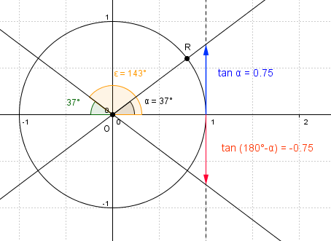

Für Winkelmaße α $∈$[0°; 90°[ gilt die Supplementbeziehung:
tan (180° – α) = – tan α

Beispiele: tan 45° = 1 tan 135° = – 1
tan 10° = 0,176… tan 170° = – 0,176…

